Московский авиационный институт  
(национальный исследовательский университет)  
  
**Институт №8 «Компьютерные науки и прикладная математика»**[**Кафедра 806 «Вычислительная математика и программирование»**](https://mai.ru/content/org/index.php?SECTION_ID=&ID=5042)

КУРСОВОЙ ПРОЕКТ  
по курсу "Архитектура компьютера и информационных систем"  
I семестр  
на тему **«Схема домашнего компьютера»**

Студент: Клименко В.М.  
Группа: М8О-103Б-22, № 11  
  
Руководитель: Никулин С.П., доцент 806 кафедры  
  
Москва, 2022

Оглавление

Конфигурация компьютера 3

Конфигурация ноутбука HP OMEN 16-c0xxx 3

Введение 4

Схема компьютера 4

Операционная система 5

Материнская плата 6

Чипсет 7

Процессор 8

Список литературы 9

## Конфигурация компьютера

### Конфигурация ноутбука HP OMEN 16-c0xxx

|  |  |
| --- | --- |
| Материнская плата | OMEN by HP Laptop 16-c0xxx |
| Процессор | AMD Ryzen 7 5800H 3.20 GHz 8 ядер |
| Оперативная память | 16GB (2x8GB) 4800 DDR4 SDRAM |
| Видеокарта | NVIDIA GeForce RTX 3070 8GB Laptop |
| Твердотельный накопитель | 1 TB |
| Звуковая карта | Focusrite Scarlett Solo 3rd Gen |
| Клавиатура | Встроенная |
| Мышь | A4Tech Bloody V8 |
| Операционная система | Microsoft Windows 11 Home |
| Монитор | Встроенный 1920х1080 144Гц  PHILIPS E line 3840x2160 60Гц |

## Введение

В недавнее время компьютеры проникли в жизнь каждого человека. Ежедневно люди используют компьютеры и прочие электронные устройства, при этом даже не задумываются о том, как все эти устройства работают, из каких компонентов состоят и как они связаны.

Цель выполнения данного курсового проекта – самостоятельное изучение конкретных вычислительных машин, комплексов, систем и сетей с оформлением технической документации на примере описания устройства домашнего компьютера.

## Схема компьютера

Упрощенная схема моего домашнего ноутбука:

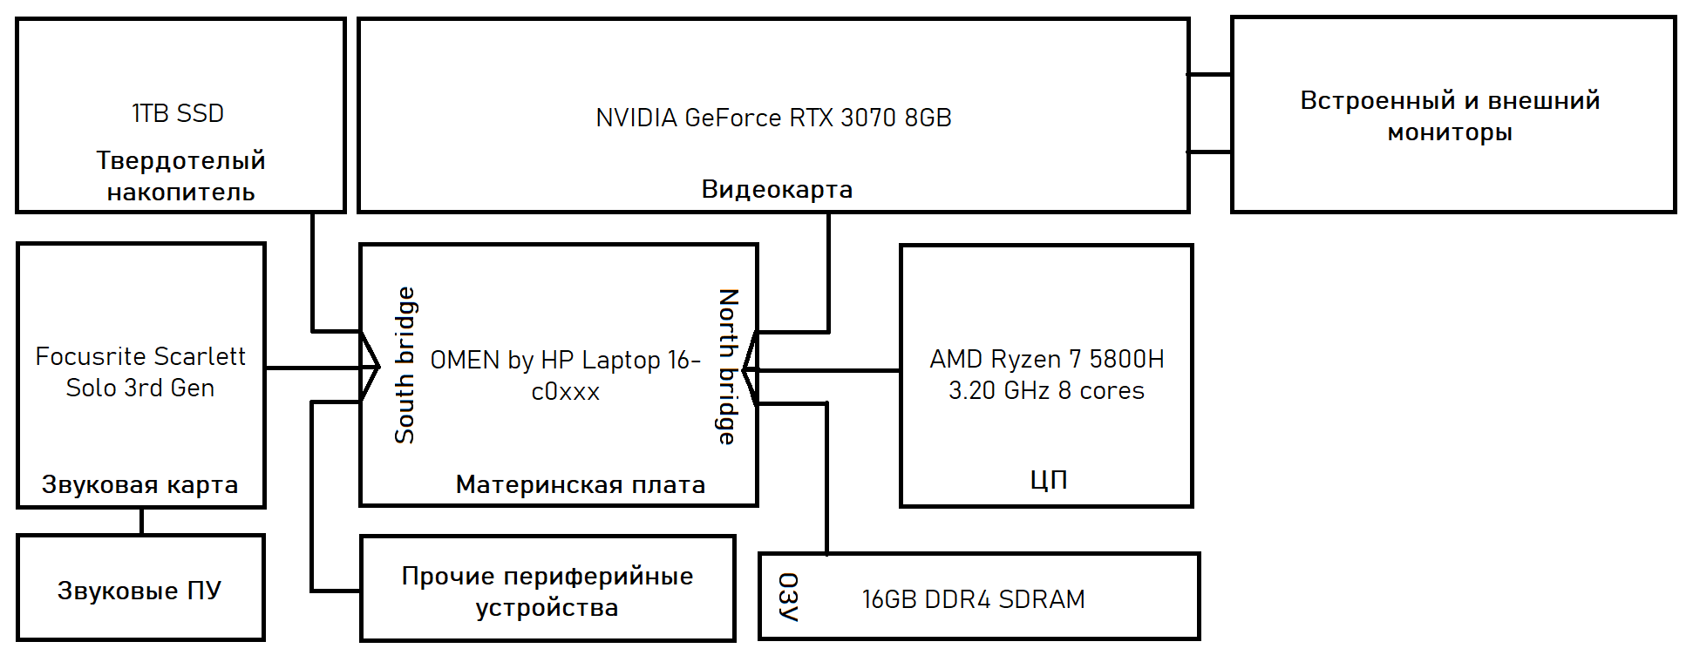

## Операционная система

На моем компьютере стоит операционная система Windows 11. Windows 11 — это проприетарная (close source) клиентская операционная система, выпущенная компанией Microsoft и построенная на той же основе, что и Windows 10.

Она предлагает инновации, направленные на повышение производительности конечных пользователей, и предназначена для поддержки современной гибридной рабочей среды. Главное отличие Windows 11 от Windows 10 – это редизайн всей операционной системы для более простого и понятного использования конечным пользователем. Также одна из целей новой ОС – увеличение продуктивности пользователя при помощи создания более приятного интерфейса, появилась более современная версия виджетов (на Windows 7 имели популярность виджеты рабочего стола). Было обновлено меню пуска, теперь при его запуске показываются недавно использованные приложения и файлы, что очень удобно.

С прошлой версии поменялась не только визуальная составляющая, но и software возможности ОС. Например, теперь весь интерфейс Windows работает на DirectX 12, последней версии DirectX, что ускоряет работу даже на старых ПК (однако для перехода на Windows 11 теперь нужна видеокарта, которая поддерживает последнюю версию DirectX, что немного уменьшает доступность ОС). Также, теперь намного легче и быстрее можно начать использовать WSL (Windows Subsystem for Linux) с поддержкой графики (GUI). Говоря о подсистемах, хочется сказать, что Microsoft в 2022 году разработали и выпустили подсистему для Android-устройств (WSA), что помогает в разработке, дебаггинге и тестировке приложений и сайтов написанных на Windows без неудобств в виде отсутствия отдельного устройства на Android.

Функции безопасности и конфиденциальности в Windows 11 аналогичны Windows 10. Безопасность устройств включает в себя безопасность операционной системы, безопасность приложений, а также безопасность пользователей и удостоверений. В операционной системе Windows доступны функции, которые помогут в этих областях.

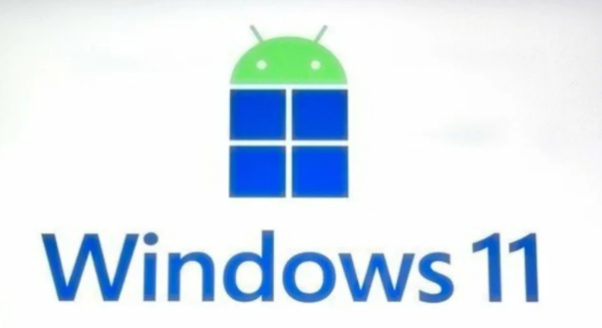

## Материнская плата

Материнская плата — печатная плата, являющаяся основой построения модульного электронного устройства, в нашем случае — компьютера.

Системная плата содержит основную часть устройства, например: процессор, системную шину, оперативную память, «встроенные» контроллеры периферийных устройств, сервисную логику и разъёмы для подключения дополнительных взаимозаменяемых плат, называемых платами расширений, как правило подключающиеся к общей шине или шинам — так, например, в начале 2000 годов материнская плата IBM PC-совместимого компьютера, как правило, несла разъёмы трёх различных шин — ISA, PCI и AGP. В отличие от объединительной платы, просто соединяющей между собой разъёмы карт расширения, материнская плата всегда несёт на себе активные компоненты или разъёмы для их установки. Также, в английской литературе принято разделять системные платы на собственно «материнские», обладающие возможностями расширения и модификации, и «основные платы», таких возможностей не имеющие и представляющие собой законченную неизменяемую систему.

В HP OMEN 16-c0xxx стоит основная плата, разработанная компанией HP специально для этой модели. В ней присутствуют еще два свободных слота DDR4 (помимо двух занятых) под оперативную память. Также в материнской плате есть два свободных слота M.2 (помимо одного занятого) для твердотелых носителей. 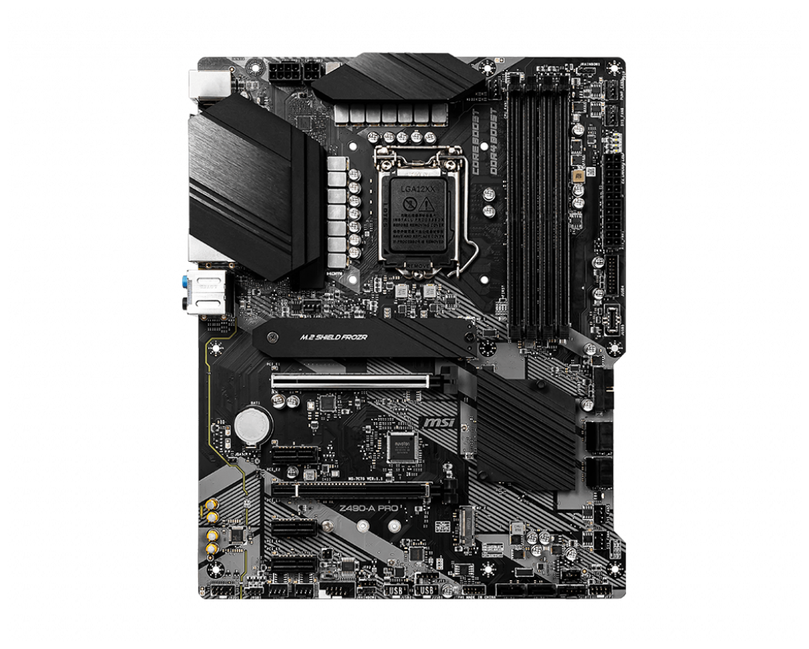

## Чипсет

В компьютерах чипсет, размещаемый на материнской плате, выполняет функцию связующего компонента (моста), обеспечивающего взаимодействие центрального процессора c различными типами памяти, устройствами ввода и вывода, контроллерами и адаптерами периферийных устройств, как непосредственно через себя, так и через другие контроллеры и адаптеры, с помощью многоуровневой системы шин, так как ЦП, как правило, не может взаимодействовать с ними напрямую. Чипсет определяет функциональность системной платы. Он включает в себя интерфейс шины процессора и определяет в конечном счете тип и быстродействие используемого процессора. Определяет во многом тип, объём, быстродействие и вид поддерживаемой памяти, рабочие частоты различных шин, их разрядность и тип, поддержку плат расширения, их количество и тип, и т. д. Таким образом, этот набор микросхем относится к числу наиболее важных компонентов системы, во многом определяя её быстродействие, расширяемость, стабильность работы при различных настройках и условиях, модернизируемость, сферу применения и т. д. Являясь по сути основой системной платы, чипсеты встречаются и в других устройствах, например, в сотовых телефонах и сетевых медиаплеерах.

Чипсет материнских плат современных компьютеров состоит из двух основных микросхем (иногда объединяемых в один чип, т. н. системный контроллер-концентратор):

1. контроллер-концентратор памяти или северный мост — обеспечивает взаимодействие ЦП с памятью. Соединяется с ЦП высокоскоростной. В современных ЦП контроллер памяти может быть интегрирован непосредственно в ЦП. В MCH некоторых чипсетов может интегрироваться графический процессор;
2. контроллер-концентратор ввода-вывода или южный мост — обеспечивает взаимодействие между ЦП и жестким диском, картами PCI, низкоскоростными интерфейсами PCIE, интерфейсами IDE, SATA, USB и пр.

В создании чипсетов, обеспечивающих поддержку новых процессоров, в первую очередь заинтересованы фирмы-производители процессоров. Поэтому ведущими производителями процессоров выпускаются пробные наборы специально для производителей материнских плат. После обкатки на таких чипсетах выпускаются новые серии материнских плат, и по мере продвижения на рынок лицензии выдаются разным фирмам-производителям и, иногда, субподрядчикам производителей материнских плат.

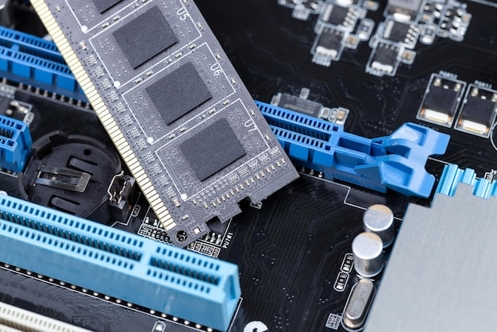

## Процессор

Центральный процессор — электронный блок либо интегральная схема, исполняющая машинные инструкции, главная часть аппаратного обеспечения компьютера. Иногда компонент называют просто процессором.

Изначально термин центральное процессорное устройство описывал специализированную систему элементов, предназначенных для понимания и выполнения машинного кода компьютерных программ, а не только фиксированных логических операций. Начало применения термина и его аббревиатуры по отношению к компьютерным системам было положено в 1960-е годы. Устройство, архитектура и реализация процессоров с тех пор неоднократно менялись. В современных вычислительных системах все функции центрального процессора обычно выполняет одна микросхема высокой степени интеграции — микропроцессор.

Главными характеристиками ЦПУ являются: тактовая частота, производительность, энергопотребление, нормы литографического процесса, используемого при производстве (для микропроцессоров), и архитектура.

Ранние ЦП создавались в виде уникальных составных частей для уникальных и даже единственных в своём роде компьютерных систем. Позднее от дорогостоящего способа разработки процессоров, предназначенных для выполнения узкоспециализированных программ, производители компьютеров перешли к серийному изготовлению многоцелевых процессорных устройств. Тенденция к стандартизации компьютерных комплектующих зародилась в эпоху бурного развития полупроводниковых элементов, мейнфреймов (мощных машин, обычно используемых для больших вычислений в крупных компаниях) и мини-компьютеров, а с появлением интегральных схем она стала ещё более популярной. Создание микросхем позволило ещё больше увеличить сложность ЦП с уменьшением их физических размеров. Стандартизация и миниатюризация процессоров привели к глубокому проникновению основанных на них цифровых устройств в повседневную жизнь человека. Современные процессоры используются не только в таких высокотехнологичных устройствах, но и в автомобилях, калькуляторах и мобильных телефонах. Современные вычислительные возможности микроконтроллера сравнимы с процессорами персональных ЭВМ тридцатилетней давности, а чаще даже значительно превосходят их показатели.

Мой процессор – AMD Ryzen 7 5800H with Radeon Graphics 3.20 GHz. Он восьмиядерный и шестнадцатипоточный. Максимальная скорость процессора – 4.4 GHz. Также в этом нем есть модуль графики, используемый для несложной работы на компьютере (например, вся графика, связанная с рабочим столом и с управлением отображения окон (по крайней мере на Windows), вычисляется как раз на этом модуле). Частота этого модуля – 2000MHz.

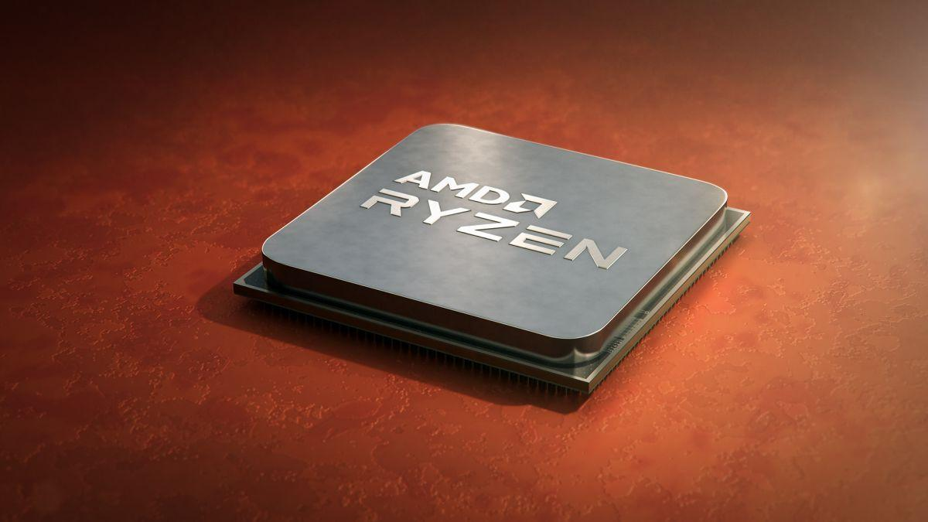

## Список литературы

<https://hardwareguide.ru> – интернет-портал с информацией о внутренностях компьютера с точки зрения физических компонентов

<https://wikipedia.org> – интернет-ресурс основными определениями

<https://support.hp.com> – официальный сайт производителя ноутбука со всеми характеристиками

<https://www.amd.com> ­­­– официальный сайт производителя ЦП с информацией о продукции